Fonctionnel: vrai bug – Déconnexion non effective [Corrigé]

Constat (selon tes captures)
  - Action : clic sur “Se déconnecter”
  - Résultat :
    - Redirection vers /login
    - ❌ la session n’est pas détruite
- CAPTURE 2
  - Dans un autre onglet / après navigation :
    - L’utilisateur reste connecté
    - Redirection automatique vers Tableau de bord
    - Le rôle Super Admin est toujours actif
    - La déconnexion est uniquement visuelle (front) mais pas effective côté session / token.

Type : Bug fonctionnel + sécurité
Gravité: 🔴 Critique (P0)

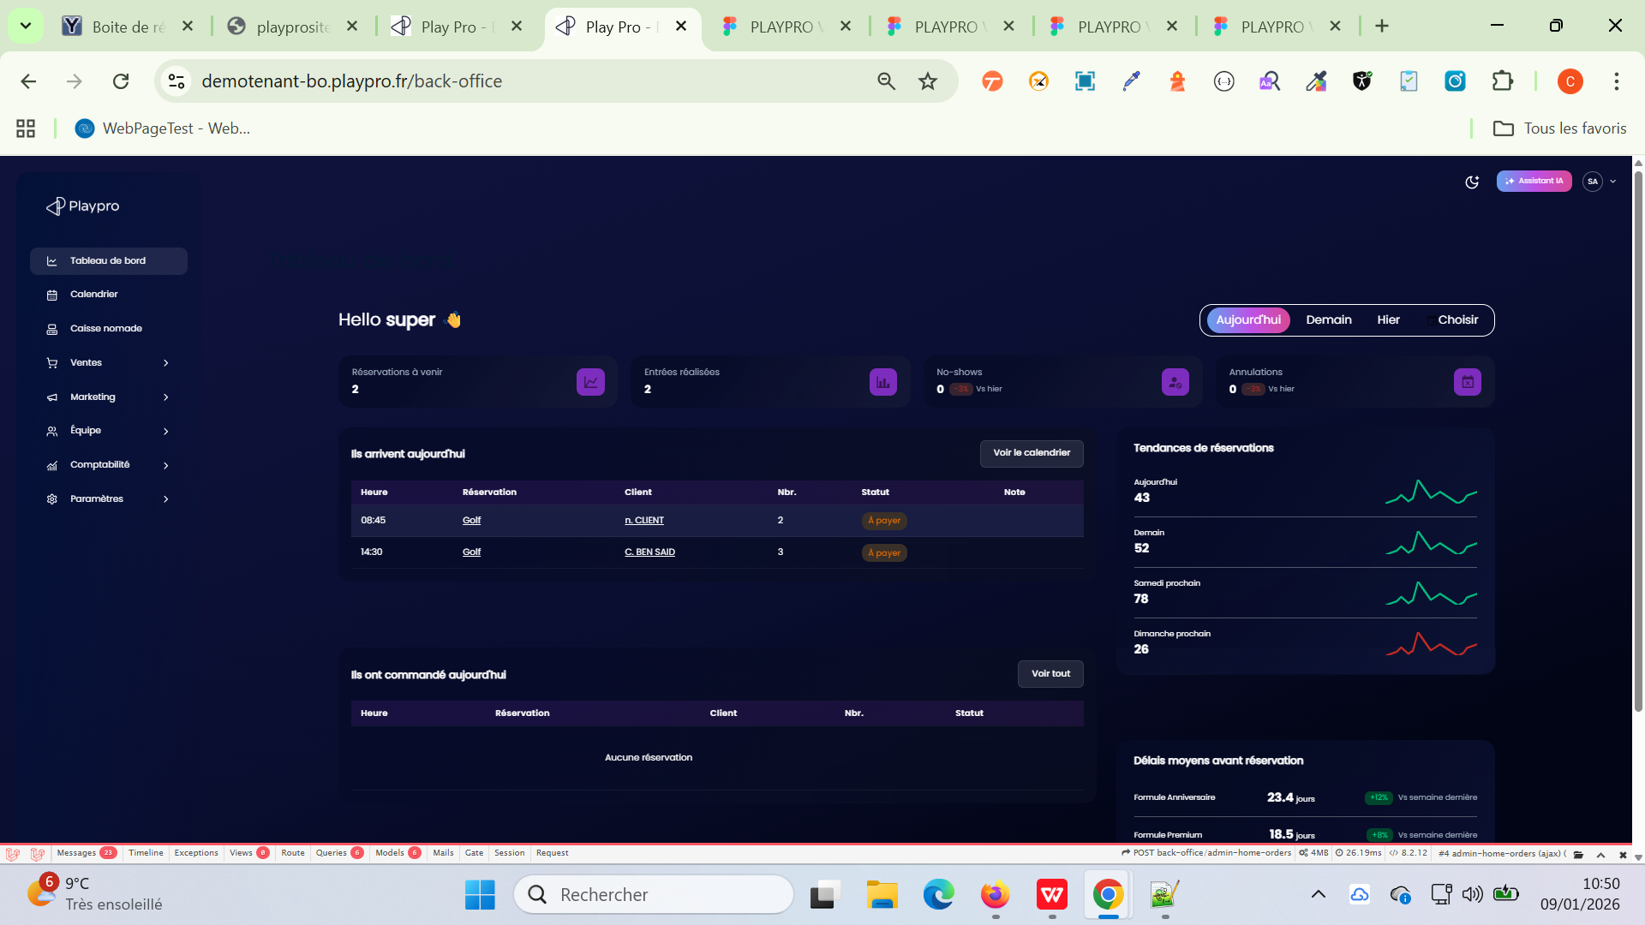

Fonctionnel: demotenant [Corrigé] (https://demotenant-bo.playpro.fr/back-office) – Tables not loading data on first navigation (refresh required) + slow page transitions
Priorité : P1
Type : Bug Front / Performance
Scope : Multiple BO pages
Note : Pages non VueJS impactées

Cause probable
- Problème de chargement initial des données
- Passage entre les pages: Très lourd
- Temps de chargement élevé
- Pages non VueJS :
  - Pas de re-fetch automatique
  - Pas de re-render correct
- Cache / store mal synchronisé
- API OK mais appel non déclenché

CAPTURE:
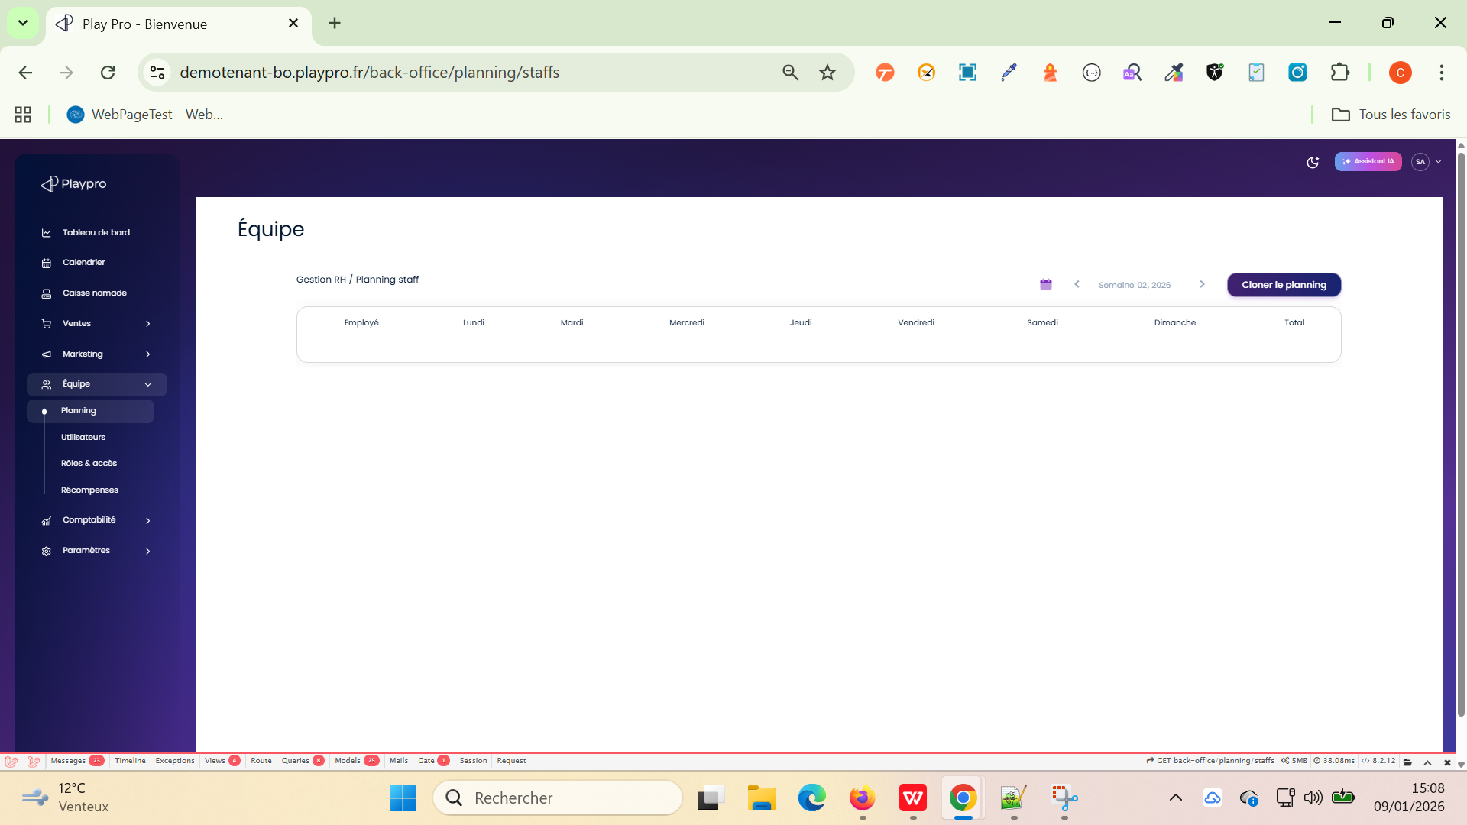

Gravité: Critique (P0)
Backend: Bug – Erreur 500 Stripe lors du selection client (Caisse nomade) [Corrigé]
- Module : Caisse nomade
- Action utilisateur :
  - Accéder à la caisse nomade
  - Aller à la liste des clients
  - Filtrer / rechercher un client par email
- Environnement :
  - Tenant : demotenant
  - BO PlayPro

Comportement actuel
Lors du filtrage des clients par email :
- Une requête backend est déclenchée vers : GET /api/v1/payment/stripe-publishable-key
- Réponse :
500 Internal Server Error
- Message :
{
"message": "SQLSTATE[42S02]: Base table or view not found: 1146 Table 'maindb.app_settings' doesn't exist (SQL: select * from `app_settings` where `key` = stripe_sandbox_secret and `establishment_id` = 1 limit 1)"
}

⇒ Crash logique alors que l’action n’est pas un paiement

Type : Bug fonctionnel + backend
Impact: Caisse nomade bloquée
Gravité: Critique (P0)

